АНАЛИЗ РЕЗУЛЬТАТОВ ГОСУДАРСТВЕННОЙ ИТОГОВОЙ АТТЕСТАЦИИ ПО ОБРАЗОВАТЕЛЬНЫМ ПРОГРАММАМ СРЕДНЕГО ОБЩЕГО ОБРАЗОВАНИЯ
в 2020-2021 учебном году
Общие данные:
Количество выпускников текущего года: 29
Допущено к ГИА 29 выпускников.
Получили аттестат об основном общем образовании: 29 выпускников.
На основании Постановления Правительства Российской Федерации от 26 февраля 2021 г. № 256 «Об особенностях проведения государственной итоговой аттестации по образовательным программам основного общего и среднего общего образования в 2021 году»» ЕГЭ по базовой математике в 2021 году не проводился, выпускникам для получения аттестата о среднем общем образовании достаточно было успешно сдать ЕГЭ по русскому языку.
В 2019-2021 уч.г. были сформированы две группы: универсальный профиль – 16 человек, гуманитарный профиль (углубленное изучение – русский язык, история, право) – 13 человек.
Все выпускники проходили ГИА в форме ЕГЭ. В этом году было получено 94 результата ЕГЭ, русский язык сдавали все выпускники, 17 выпускников выбрали для сдачи на ГИА математику профильную. На ГИА по обществознанию были получены 3 результата ниже минимального порога, это составляет 3% от общего количества экзаменов и это на 3% меньше, чем в предыдущем учебном году. Общая успеваемость по всем предметам составила 97%, на 5% выше предыдущего года. Общая успешность по всем предметам составила 65%, на 3% выше 2020 года. Никто из выпускников не сдал все экзамены на отлично, 12 выпускников (41%) сдали ЕГЭ на 4-5. Данные приведены в таблицах.

ТАБЛИЦА УЧАСТИЯ ВЫПУСКНИКОВ НА ГИА
Учебный год | 2016-2017 | 2017-2018 | 2018-2019 | 2019-2020 | 2020-2021
Количество выпускников | 26 | 24 | 29 | 22 | 29
Допущены к ГИА | 26 | 24 | 29 | 22 | 29
Русский язык | 26 | 24 | 29 | 22 | 29
Математика (базовая) | 25  96% | 24  100% | 16  55% | - | -
Математика (профильная) | 23  88% | 19  79% | 13  45% | 14  64% | 17  64%
Информатика | 2  8% | 7  29% | 3  10% | 5  23% | 5  17%
История | 4  15% | 2  8% | 4  14% | 7  32% | 9  31%
Обществознание | 20  77% | 16  67% | 16  55% | 9  41% | 20  69%
Физика | 2  8% | 4  16% | 3  10% | 5  23% | 3  10%
Химия | 1  4% | 2  8% | 5  17% | 1  5% | 2  7%
Биология | 5  19% | 2  8% | 3  10% | 3  14% | 4  14%
Литература | 2  8% | 0 | 7  24% | 1  5% | 3  10%
География | 1  4% | 1  4% | 0 | 1  5% | -
Английский язык | 0 | 1  4% | 4  14% | - | 2  7%
Количество выпускников, набравших по ЕГЭ количество баллов ниже минимального | 7  27% | 3  12,5% | 1  3% | 4  18% | 3  3%
Награждены похвальной грамотой | 0 | 0 | 0 | 0 | 0
Награждены медалью "За особые успехи в обучении" | - | - | 1  3% | 0 | 0
Награждены почетным знаком губернатора "За особые успехи в обучении" | - | - | 1  3% | 0 | 0
Награждены городской премией для выпускников муниципальных общеобразовательных организаций города Ярославля, проявивших особые способности в учении. |  |  | 2  6% | 0

В этом году было получено 94 результата ЕГЭ. Выбор предметов стабилен, но в 2021 году все выпускники гуманитарного профиля сдавали обществознание, поэтому процент выбора данного предмета увеличился до 69%. Из 16 выпускников универсального профиля 7 выпускников сдавали обществознание – 44%.
Диаграмма 1а
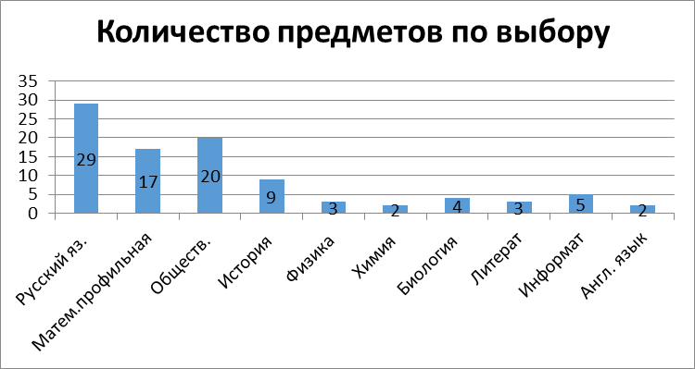

Диаграмма 1б

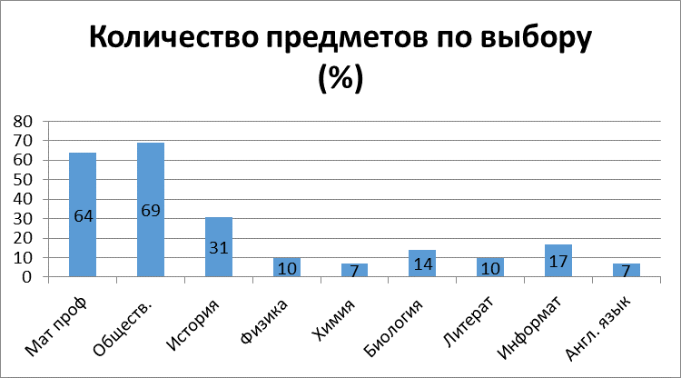

ТАБЛИЦА РЕЗУЛЬТАТОВ ЕГЭ (СРЕДНИЙ БАЛЛ)

 | 2016-2017  26 выпускников |  | 2017-2018  26 выпускников |  | 2018-2019  29 выпускников |  | 2019-2020  22 выпускника |  | 2020-2021  29 выпускников
 | Количество выпускников | Средний балл | Количество выпускников | Средний балл | Количество выпускников | Средний балл | Количество выпускников | Средний балл | Количество выпускников | Средний балл | Разница между 2020 и 2021
Русский яз. | 26 | 67,85 | 24 | 70,21 | 29 | 77,48 | 22 | 69,00 | 29 | 71,59 | 2,59
Математика базовая | 25 | 16,16 | 24 | 15,63 | 16 | 15,88 | 0 | - |  | - | -
Математика профильная | 23 | 39,04 | 19 | 47,21 | 13 | 61 | 14 | 48,71 | 17 | 52,06 | 3,35
История | 4 | 63,00 | 2 | 33,50 | 4 | 68,25 | 7 | 49,86 | 9 | 56,78 | 6,92
Обществ. | 20 | 53,95 | 16 | 58,13 | 16 | 59,75 | 9 | 58,33 | 20 | 55,6 | -2,73
Физика | 2 | 45,00 | 4 | 53,75 | 3 | 50 | 5 | 52,20 | 3 | 54 | 1,8
Химия | 1 | 71,00 | 2 | 54,50 | 5 | 64,6 | 1 | 44,00 | 2 | 48 | 4
Биология | 5 | 53,20 | 2 | 53,00 | 3 | 61 | 3 | 58,33 | 4 | 51,5 | -6,83
География | 1 | 46,00 | 1 | 63,00 | 0 | - | 1 | 56,00 | - | - | -
Литература | 2 | 56,00 | 0 | - | 7 | 59 | 1 | 18,00 | 3 | 71 | 53
Информат | 2 | 42,00 | 7 | 43,43 | 3 | 78,33 | 5 | 58,00 | 5 | 58,8 | 0,8
Английский язык (письм., уст.) | 0 | - | 1 | 40 | 4 | 74,75 | - | - | 2 | 63,5 | -11,25
Общее | 111/86 | 53,70/  50,29 | 102 | 51,67/48,40 |  | 67,49/59,48 |  | 57,51/- | 94 | 60,45 | 2,94

Диаграмма 2

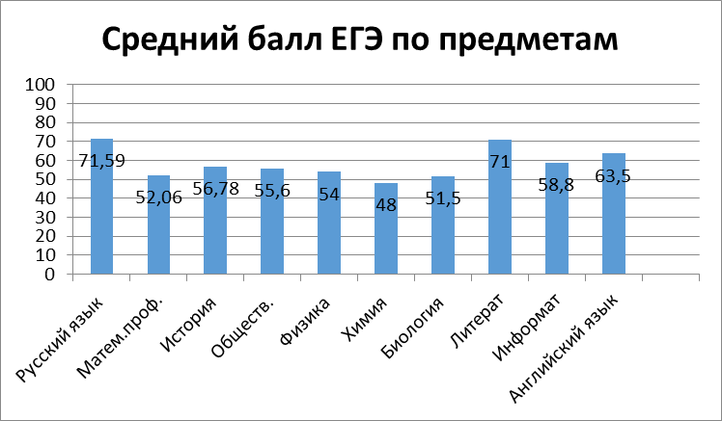

В 2021 году выпускники повысили средний балл по 7 предметам из 10: русский язык, математика профильная, история, физика, литература, информатика, химия. По остальным предметам средний балл ниже предыдущего года, по английскому языку существенно.
Самые высокие результаты в этом году были получены по следующим предметам:
- русский язык – 96 баллов (1 результат), 92 балла – 2 результата, от 80 до 90 – 4 результата (учитель Бойкова О.Н.);
- литература – 94 балла (учитель Бойкова О.Н.);
- обществознание – 86 баллов (учитель Ронжин Н.Н.);

Выпускники сдавали в основном 3 предмета -17 человек (64%), 10 человек (34%) – 4 предмета.

Таблица результатов ГИА в форме ЕГЭ по показателю «Успешность»

Учебный год | 2016-2017  26 выпускников |  | 2017-2018  24 выпускника |  | 2018-2019  29 выпускников |  | 2019-2020  22 выпускника |  | 2020-2021  29 выпускников
Предмет | Количество выпускников | % | Количество выпускников | % | Количество выпускников | % | Количество выпускников | % | Количество выпускников | %
Русский язык | 21 | 81% | 24 | 79 | 29 | 100 | 22 | 77 | 29 | 83
Математика базовая | 25 | 100% | 24 | 92 | 16 | 100 | - | -
Математика профильная | 5 | 26% | 19 | 42 | 13 | 77 | 14 | 57 | 17 | 59
Обществознание | 9 | 45% | 16 | 62,5 | 16 | 69 | 9 | 56 | 20 | 45
История | 2 | 50% | 2 | 0 | 4 | 100 | 7 | 43 | 9 | 67
Биология | 1 | 25% | 2 | 50 | 3 | 67 | 3 | 67 | 4 | 75
Химия | 1 | 100% | 2 | 50 | 5 | 60 |  | 0 | 2 | 0
Физика | 0 | 0% | 4 | 25 | 3 | 67 | 5 | 80 | 3 | 67
Информатика | 0 | 0% | 7 | 29 | 3 | 100 | 5 | 40 | 5 | 60
География | 0 | 0% | 1 | 100 | 0 | - | 1 | 100 | -
Англ. Язык | - | - | 1 | 0 | 4 | 75 | - | - | 2 | 50
Литература | 1 | 50% | 0 | - | 7 | 57 | 1 | 0 | 3 | 100
Общее |  |  |  |  |  |  |  |  | 94 | 65

Диаграмма 3

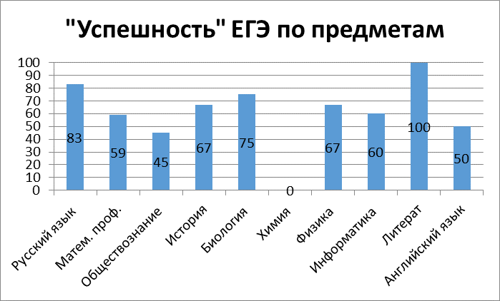

Успешность результатов ГИА-11 в 2021 году составила 100% только по литературе. По химии второй год успешность - 0%. Средняя успешность по всем предметам – 65%, это на 3% выше показателя предыдущего года.

РЕЗУЛЬТАТЫ ЕГЭ 2021 ГОД
№ | Предмет | Количество выпускников | Успеваемость | Максимальный результат | Минимальный результат | Средний балл | Успешность %
 | Русский язык | 29 | 100% | 96 | 44 | 71,59 | 83
 | Математика базовая |  |  |  |  | -
 | Математика профильная | 17 | 100% | 78 | 33 | 52,06 | 59
 | Обществознание | 20 | 85% | 72 | 35 | 55,6 | 45
 | История | 9 | 100% | 72 | 44 | 56,78 | 67
 | Биология | 4 | 100% | 61 | 42 | 51,5 | 75
 | Химия | 2 | 100% | 54 | 42 | 36 | 0
 | Физика | 3 | 100% | 64 | 45 | 54 | 67
 | Информатика | 5 | 100% | 73 | 45 | 58,8 | 60
 | География | - | -
 | Англ. Язык | 2 | 100% | 72 | 55 | 63,5 | 50
 | Литература | 3 | 100% | 94 | 57 | 71 | 100
 | Общее | 94 | 97% |  |  | 60,45 | 65

Анализируя результаты ЕГЭ в 2021 году, можно сказать, что средние результаты незначительно выше прошлогодних: успеваемость выросла на 5%, успешность повысилась на 3%, средний балл на 2,94. Небольшой рост показателей обусловлен повышением среднего балла по одним предметам и снижением по другим.

Следующие диаграммы показывают изменение среднего балла по предмету, начиная с 2006 года
Диаграмма 4

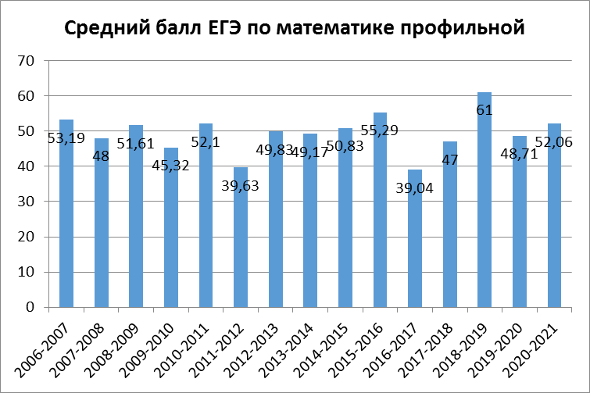

Диаграмма 5

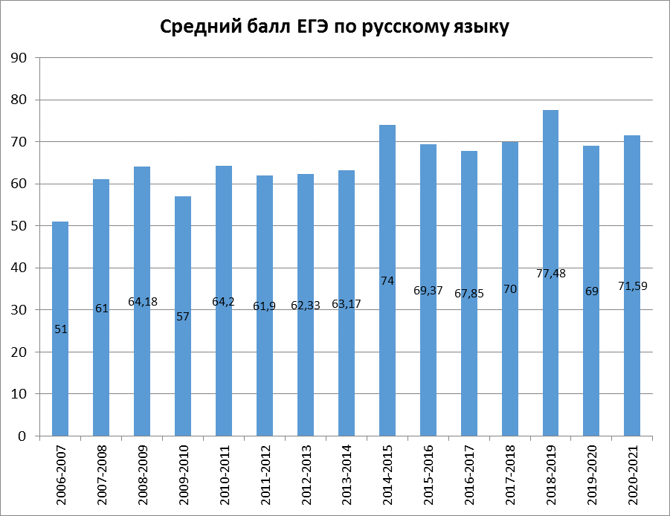
В 2021 году средний балл по математике профильной выше предыдущего года на 3,35 балла, это пятый лучший результат за последние 12 лет.
Средний балл по русскому языку больше прошлого года на 2,59 балла, это третий лучший результат за последние 15 лет. Средний балл ЕГЭ по русскому языку стабильно высокий.

Диаграмма 6

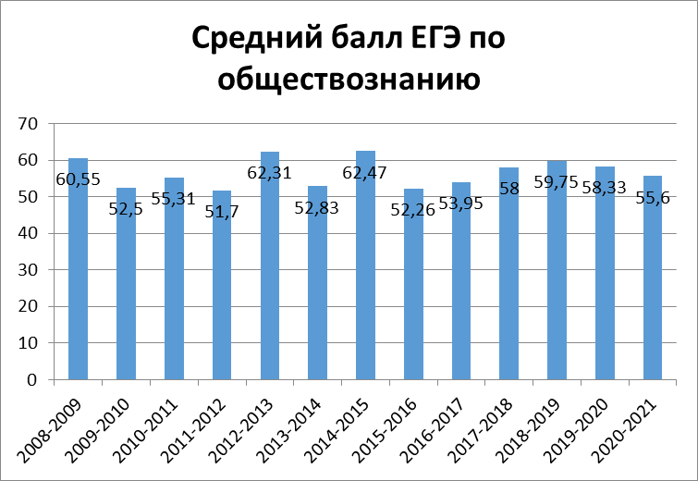

Диаграмма 7

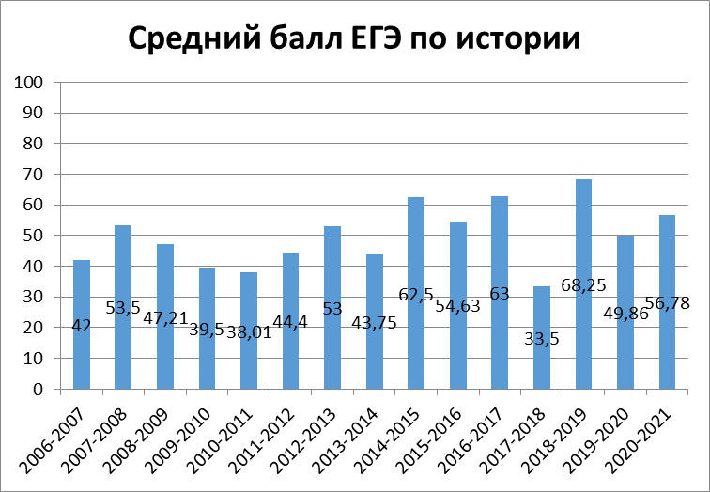

Диаграмма 8а Диаграмма 8б

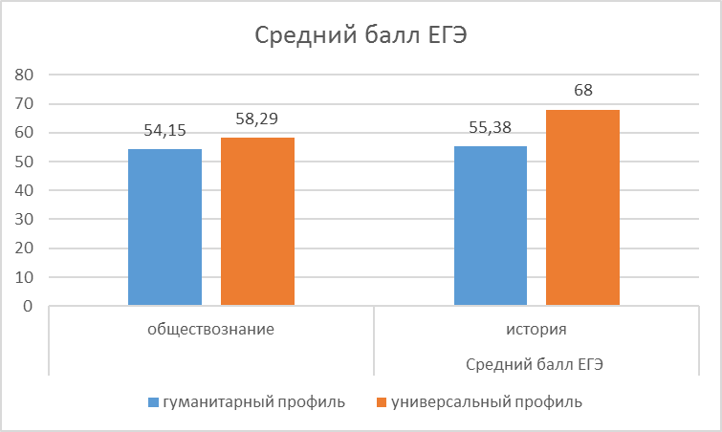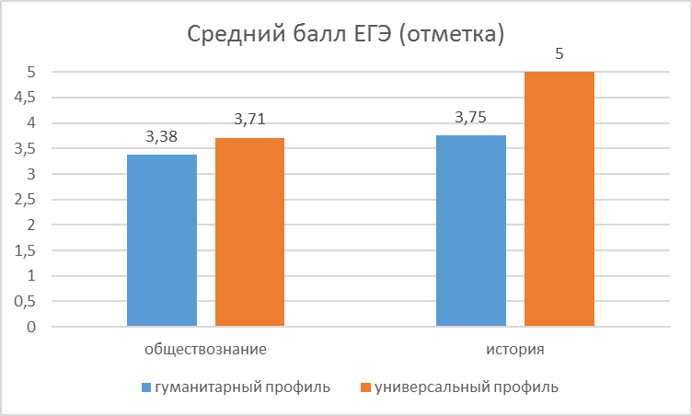

Диаграмма 8в Диаграмма 8г

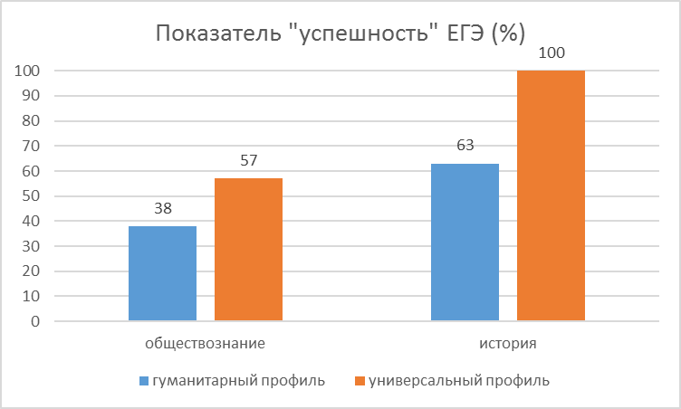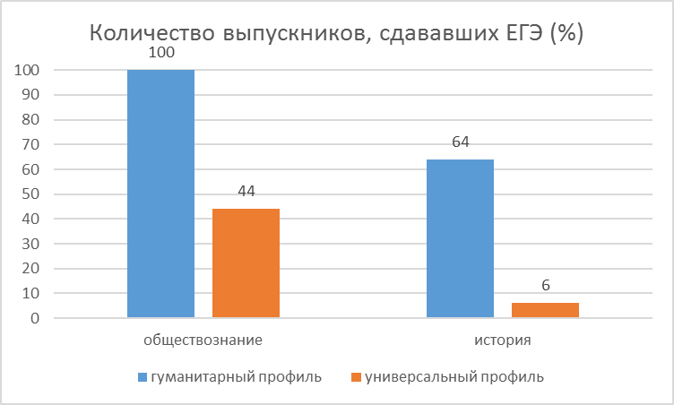

Самый часто выбираемый экзамен – обществознание, результаты за 13 лет стабильные от 51 до 62. Последние два года средний балл по обществознанию незначительно, но снижается. В выпусках 2020, 2021 года сдавали ЕГЭ по обществознанию обучающиеся гуманитарного профиля. По учебному плану на обществознание выделено 2 часа в неделю, предмет подкрепляется курсом по выбору «Актуальные вопросы обществознания». В гуманитарном профиле на углубленном уровне изучается предмет «Право» (2 часа в неделю), на базовом «Экономика» (в 11 классе 1 час в неделю). Исходя из данной ситуации, можно было бы ожидать повышения среднего балла, индивидуальных результатов, чего не произошло.
В этом учебном году обществознание сдавали 20 из 29 выпускников (из группы гуманитарного профиля 13 человек – 100%, универсального профиля – 7 человек – 44%. Средний балл в гуманитарном профиле 54,15, это на 4,14 меньше, чем в универсальном. Разница в пользу универсального профиля по обществознанию наблюдается и по показателю успеваемость, и успешность, и отметка. Это может быть частично объяснено тем, что в универсальном профиле обучаются дети с более высокими способностями.
В гуманитарном профиле на углубленном уровне изучается предмет «История» (4 часа в неделю), из 13 человек ЕГЭ по истории сдавали 9, это 64%, из группы универсального профиля – 1 человек, результат индивидуальный. Средний балл по истории без учета универсально профиля так же ниже предыдущего года, что говорит о системных проблемах в подготовке к ЕГЭ по данному предмету. Положительным моментом является 67% по показателю «Успешность» по истории, в 2020 году этот показатель был – 43%. Отметка ЕГЭ по истории 3,75, чуть выше предыдущего года – 3,43.

Диаграмма 9 Диаграмма 10
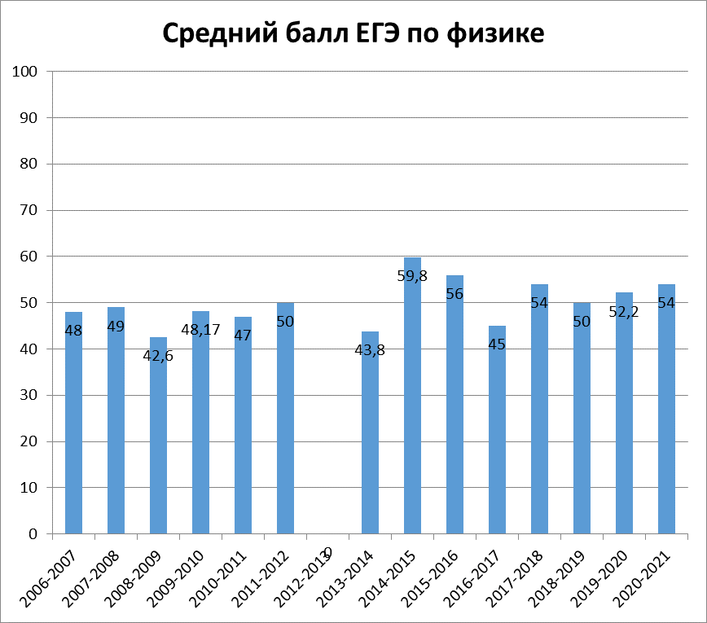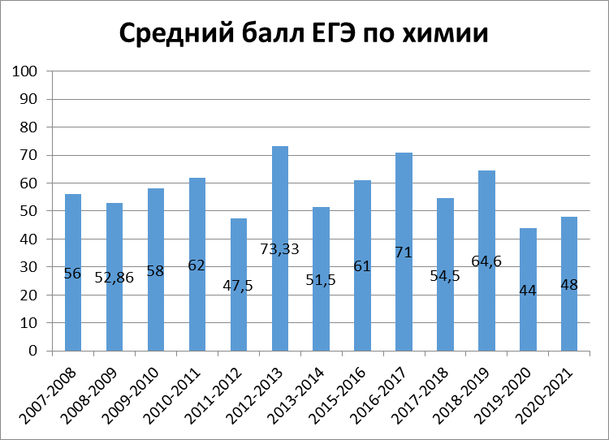

По физике наблюдается рост среднего балла на 1,8, результат стабилен в течение нескольких лет, но средний балл достаточно низкий, учитывая, что это почти индивидуальные результаты.
Средний балл ЕГЭ по химии второй год достаточно низкий, хотя и увеличился на 4 балла.

Диаграмма 11
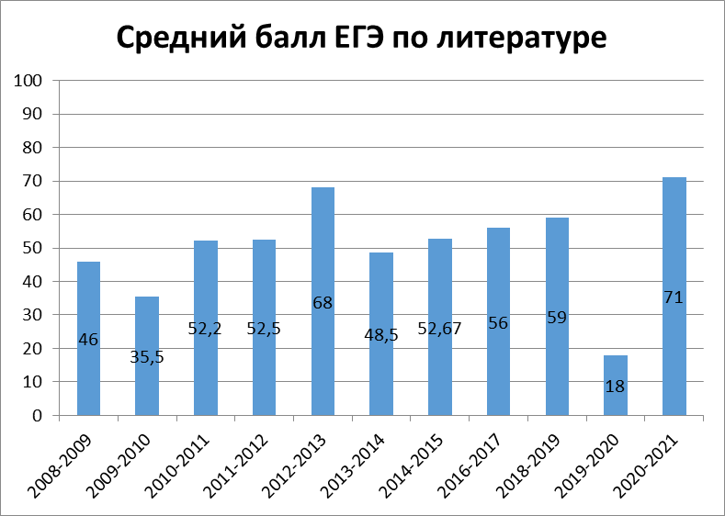

Литературу для сдачи на ЕГЭ выбирают не каждый год, с 2014 года прослеживался рост среднего балла, если не учитывать индивидуальный результат 2020 года, в этом году средний балл самый высокий за 11 лет, успешность – 100%.

Диаграмма 12 Диаграмма 13
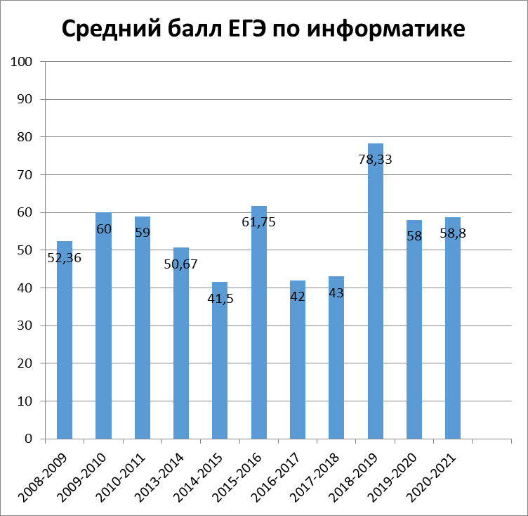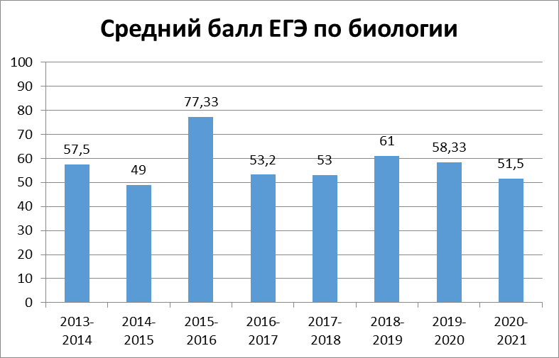

Средний балл по информатике в этом году на 0,8 выше предыдущего, нет высоких индивидуальных результатов.
По биологии последние два года идет снижение среднего балла, за последние 8 лет — это второй худший результат.

Диаграмма 14
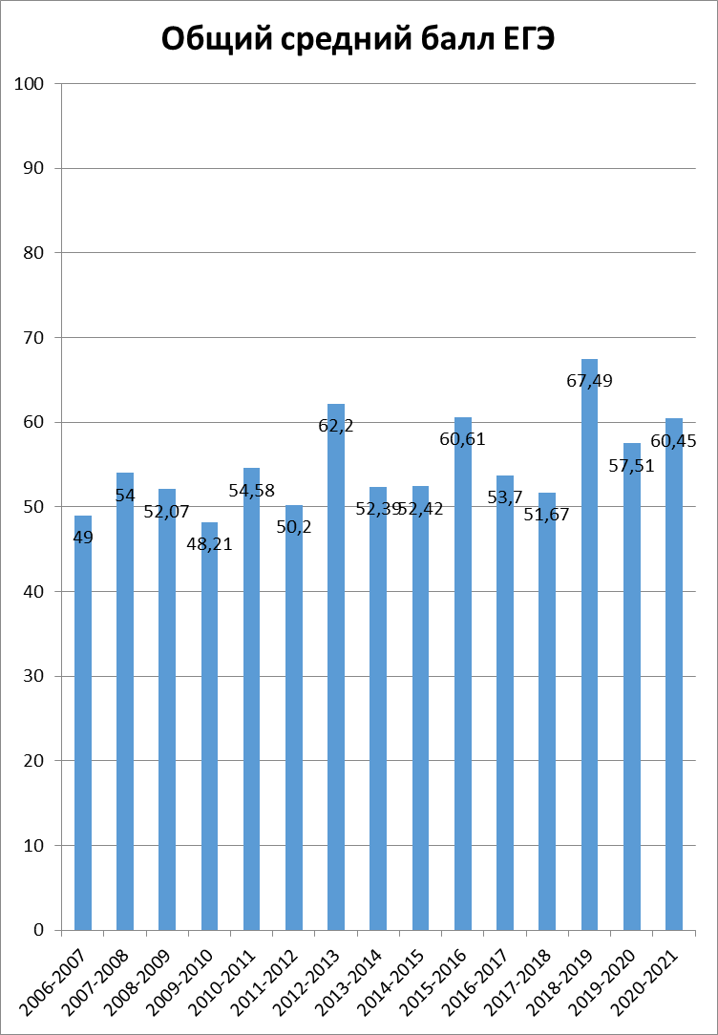

Общий средний балл– 60,45 и это на 2,94 балла выше результата 2020 года, это четвертый лучший результат за 15 лет.

Соответствие результатов отметок ЕГЭ итоговой отметке по предмету

предмет | русский язык | матем. проф. | обществ. | литерат. | физика | химия | информ. | биология | история | англ. язык
отметка ЕГЭ соот. годовой (%) | 41 | 65 | 45 | 67 | 67 | 0 | 0 | 50 | 67 | 0
отметка ЕГЭ выше годовой(%) | 55 | 17,5 | 10 | 0 | 33 | 0 | 20 | 0 | 11 | 0
отметка ЕГЭ ниже годовой(%) | 4 | 17,5 | 45 | 33 | 0 | 100 | 80 | 50 | 22 | 100

Диаграмма 15
Соответствие результатов отметок ЕГЭ итоговой отметке по предмету
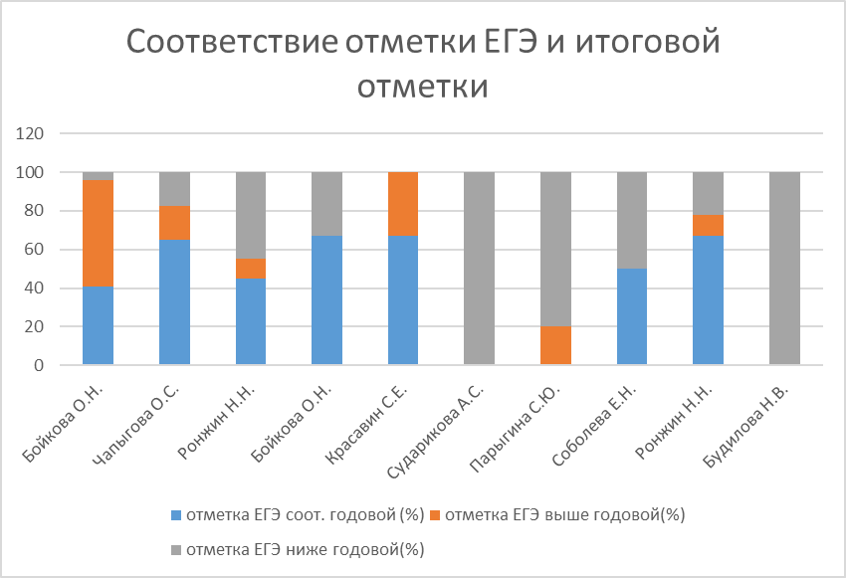

Выводы:

В 2020-2021 учебном году к ГИА по образовательным программам среднего общего образования были допущены все выпускники 11 класса, в количестве 29 человек. ГИА проходили только выпускники текущего года, все выбрали форму ГИА - ЕГЭ. Все выпускники прошли ГИА.
ЕГЭ по математике базовой не проводился, выпускникам для получения аттестата о среднем общем образовании достаточно было успешно сдать ЕГЭ по русскому языку. Было получено 94 результата ЕГЭ.
Надо учесть, что для предметов, которые выбирают 1-3 выпускника, данные среднего балла не отражают степень подготовки выпускников в полной мере, а являются индивидуальными результатами. Средний балл в такой ситуации испытывает скачки в зависимости от успеваемости и уровня подготовки конкретного выпускника.

Положительные моменты на ГИА-2021:
- Успеваемость по обязательным предметам 100%, все выпускники текущего года получили аттестат о среднем общем образовании.
- Общая успеваемость по всем предметам составила 97%, на 5% выше предыдущего года.
- Общая успешность по всем предметам составила 65%, на 3% выше 2020 года.
- 12 выпускников (41%) сдали ЕГЭ на 4-5 (при переводе в отметку).
- В 2021 году выпускники повысили средний балл по 7 предметам из 10: русский язык, математика профильная, история, физика, литература, информатика, химия.
- Высокие индивидуальные результаты выпускников по русскому языку, литературе, обществознанию.
- Общий средний балл– 60,45 и это на 2,94 балла выше результата 2020 года, это четвертый лучший результат за 15 лет.
- Прохождение ГИА в основные сроки.
- Отсутствие нарушений и замечаний к участникам ГИА в ППЭ.

Достижению данных результатов способствовала планомерная работа педагогического коллектива по следующим направлениям:
Методическая работа, система диагностических, тренировочных, предэкзаменационных работ.
Возможность выстраивать индивидуальный маршрут обучения: группа гуманитарного и универсального профилей, изучаемые предметы подкреплены курсами по выбору (Трудные вопросы математики, Химия в задачах, Экология организмов, Физика в задачах, Язык программирования Паскаль, Актуальные вопросы обществознания, В мире литературы).
Индивидуальная работа учителей-предметников с выпускниками, качественная работа классного руководителя, взаимодействие с родителями, контроль текущей посещаемости и успеваемости выпускников.
Информационно-разъяснительная работа по процедуре подготовки и проведению ГИА через собрания, инструктажи, индивидуальные консультации, сайт, стенды.

Отрицательные моменты на ГИА-2021:
- На ГИА по обществознанию были получены 3 результата ниже минимального порога, это составляет 3% от общего количества.
- Успешность результатов ГИА-11 в 2021 году по 9 предметам из 10 ниже 100%. По химии успешность - 0%.
- Низкие индивидуальные результаты по предметам химия, биология, физика.
- Снижение среднего балла по сравнению с прошлым учебным годом по 3 предметам.
- Отсутствие ожидаемых результатов ЕГЭ по истории и обществознанию выпускников гуманитарного профиля.

Анализируя данные результаты, на следующий учебный год необходимо поставить следующие задачи:
- Организация административного контроля деятельности учителей предметников по направлению подготовки обучающихся 10-11классов к ЕГЭ.
- Организация информационно-разъяснительной работы по процедуре проведения ГИА.
- Организация информационно-разъяснительной работы по необходимому и достаточному количеству предметов по выбору с 10 класса.
- Организация профильного обучения.
- Организация курсов по выбору.
- Индивидуализация работы учителя-предметника.
- Организация работы учителя-предметника с группой риска.
- Разработка плана мероприятий по повышению качества подготовки к ГИА.

